

Rapport Projet Java

« Métadonnées de fichiers images et
stéganographie »
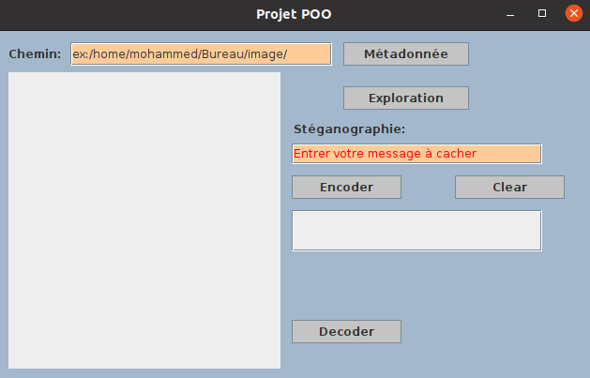

Fais par :
- EL AMRANI , Mohammed
- MADOUR, Melissa
Table des matières
I/ Diagramme de classe 3
II/La répartition des Tâches 4
III/Aspect technique 5
IV/Les Avantages et point faible de notre solution graphique 6
A) Les Avantages 6
B) Les Désavantages/Point faible 6

I/ Diagramme de classe

Diagramme de classe de la solution en mode console conçue avec Dia
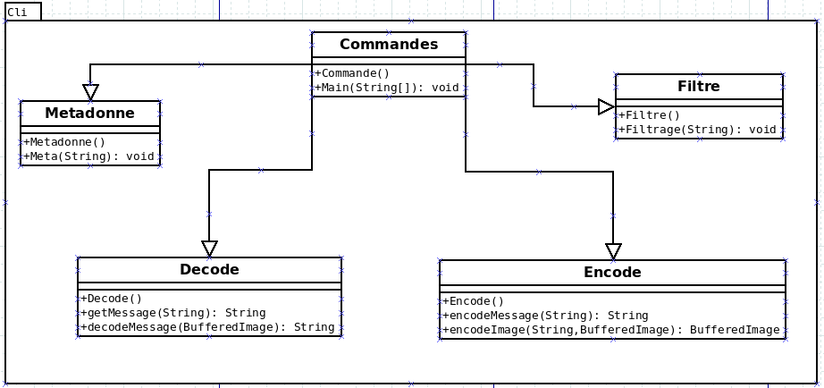
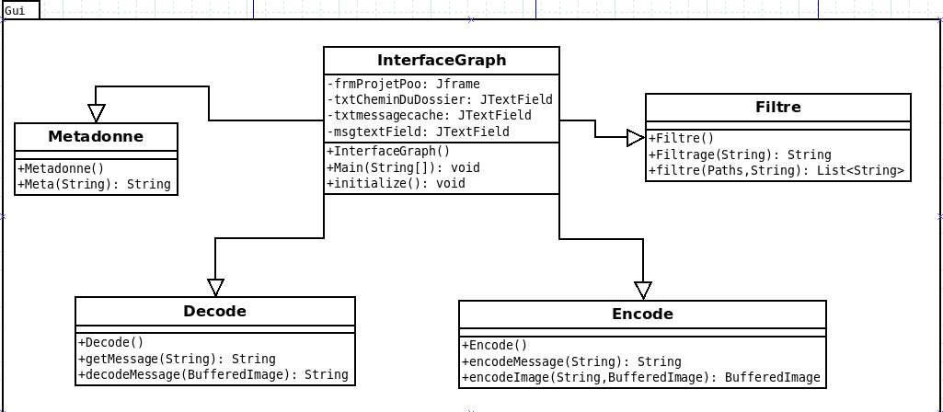
Diagramme de classe de la solution en mode graphique conçue avec Dia

II/La répartition des Tâches

Avant de commencer , nous nous sommes mis d’accord chacun de notre coté pour d’abord faire un travail de recherche et de documentation au sujet du projet , et nous avons ensuite rassembler toute nos idées afin de nous répartir plus facilement les taches et les noter dans notre diagramme de Gantt.
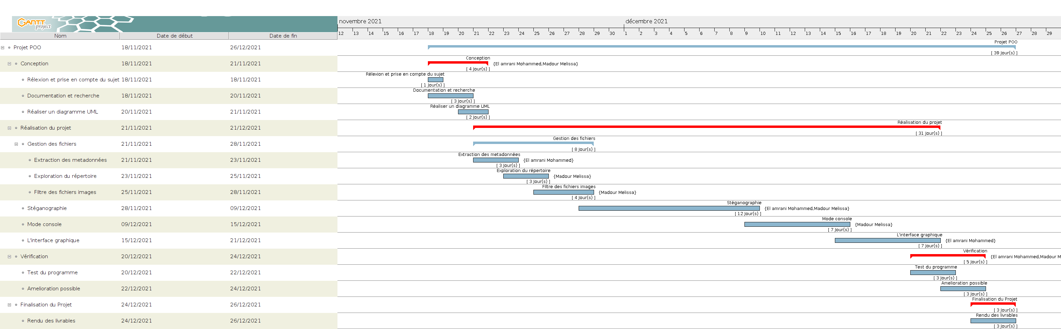
Nous pouvons dire que c’est la partie Stéganographie qui nous a demandé le plus de temps dans nos recherche tandis que les parties extraction des métadonnées et explorations nous étions dans les temps qu’on s’étaient fixé .

III/Aspect technique et difficulté rencontré

Pour notre mode console ,nous avons utilisé la librairie GroupDocs Metadata afin de pouvoir extraire les métadonnées des fichiers images mais j’ai pu remarquer que les données exif ne s’afficher pas malgrès le fait que nous ajoutons par nous même des métadonnées à l’aide de logiciel .
Pour notre exploration de répertoire , nous avions une solution mais celle-ci ne fesais pas l’exploration des sous dossiers , ainsi nous avons optez pour une autre solution qu’on s’est inspiré sur internet qui permet de parcourir les dossiers et sous dossiers et filtré à l’aide des extensions et les stocker dans 2 listes d’objets différentes .
Pour notre interface graphique , nous avons eu des difficultés a afficher correctement le message caché , cela ne fonctionnais pas avec un JTextPane et j’ai donc opté pour un JTextField cela a permis de toute de même de l’afficher mais pas de maniere optimal puisqu’on est obligé de le surligner ou double cliquer sur le JtextField.
Pour afficher les métadonnées et le répertoire filtré , j’ai du faire en sorte que la valeur de retour retourne bien un type String , puisque la fonction « SetText() » accepte uniquement des paramètres de type String , et en reprenant les classes de notre cli , cela n’étais pas possible car il y’avait des listes ,on a donc stocké et retourné les données dans une variable String .

Pour ce qui est de la parti Stéganographie , nous avons essayé de manipuler les bits afin de dissimulé un message caché mais nous n’avons pas eu de résultat concret (aucun encodage) , et nous avons trouvé aucune librairie qui aurait pu nous aider mais finalement pour pouvoir avoir quelque chose de fonctionnel nous avons pris une solution sur internet puisqu’on était pas en mesure de pouvoir proposez une solution au attente du projet .

IV/Les Avantages et point faible de notre solution graphique

A) Les Avantages/Point fort
Notre programme possèdent des avantages tel que la facilité d’utilisation, en effet l’interface graphique permet à l’utilisateur une utilisation simple et spontané de notre logiciel notamment grâce au différents boutons et indications dans les champs de textes.

Nous pouvons aussi aborder l’aspect stéganographie, notre solution permet d’encoder directement l’image , sans la création d’une nouvelle image .

B) Les Désavantages/Point faible
Notre logiciel dispose de quelque désavantage , tout d’abord l’exploration du répertoire se base uniquement sur l’extension du fichier et non pas sur la vérification du type MIME , ainsi des fichiers autre que image peuvent être considéré comme des images en renommant volontairement l’extension.

Nos métadonnée ne s’affiche pas de manière très optimal , affichage du mot clé « null » lorsque notre programme ne trouve pas la donnés à l’aide de notre librairie.
Nous pouvons aussi cité que nous aurions pu améliorer l’aspect ergonomique de notre solution graphique comme par exemple sélectionner un fichiers image à l’aide d’un clique et pouvoir directement afficher directement notre message dissimulé au lieu de double cliquer .

